Муниципальное автономное дошкольное образовательное учреждение
Детский сад №20 «Олимпийская сказка»
г. Балаково Саратовской области

Проект по правилам дорожного движения на тему:
«Осторожно, красный свет!»

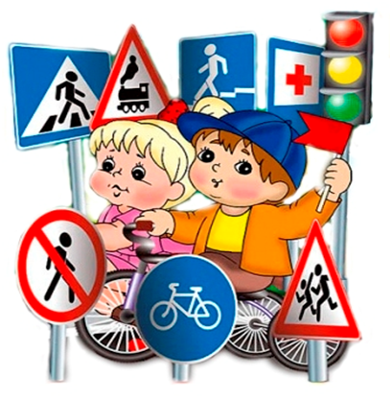
Авторы – разработчики:
Киселева Е.А.

2017г.

Проект
по правилам дорожного движения
в старшей группе

Основное направление проекта: предупреждение детского дорожно-транспортного травматизма. Мероприятия проведения в свободное от занятий время в виде бесед, викторин, занятий познавательного цикла, наблюдений за движением транспорта, чтение художественной литературы, конкурсы, рисунка, отгадывание загадок, кроссвордов; развивающие, познавательные, сюжетно-ролевые, подвижные игры. Игры – соревнования, праздники, разминки, оформление уголка по правилам дорожного движения.
Актуальность темы
Проект посвящен актуальной проблеме – воспитанию у детей дошкольного возраста навыков безопасного поведения на улицах. Актуальность проекта связана с тем, что у детей данного возраста отсутствует защитная психологическая реакция на дорожную обстановку, которая свойственна взрослым. Представленные сами себе дети, особенно младшего возраста, мало считаются с реальными опасностями на дороге. Объясняется это тем, что они не умеют еще в должной степени управлять своим поведением. Они не в состоянии правильно определить расстояние до приближающейся машины, и ее скорость и переоценивают собственные способности, и считают себя быстрыми и ловкими.
Поэтому изучение Правил дорожного движения является одной из главных задач на сегодняшний день, а способность этому будет работа над проектом, посвященная изучению Правил дорожного движения. И может быть эффективной при условии если работу по профилактики детского дорожно-транспортного травматизма педагог проводит целенаправленно с родителями и взрослыми, сопровождающими детей в дошкольное учреждение.

Паспорт проекта по ПДД
Структура | Содержание
Тема | Проект по правилам дорожного движения « Осторожно ,красный свет !»
Адресация проекта | МАДОУ детский сад №20
Авторы-разработчики проекта | Воспитатель группы №5 : Киселева Елена Александровна; воспитанники старшей группы
Особенности проекта | По характеру продукта: творческо-информационный  По количеству: групповой  По продолжительности: краткосрочный  По профилю знаний: познавательное развитие  По уровню контактов и масштаба организации: на уровне МАДОУ
Цель проекта | формирование навыков безопасного поведения на дорогах.
Задачи проекта | 1. Обучение детей правилам безопасного поведения на улицах ;  2.Привлечение внимание родителей к воспитанию у детей навыков безопасного поведения на дорогах;  3.Привлечение внимания предприятия, организаций по профилактике детского дорожно-транспортного травматизма;  4.Воспитывать в детях грамотного пешехода.
Предполагаемые результаты и продукты проекта | -Воспитать грамотного пешехода;  -Уметь ориентироваться в чрезвычайных ситуациях, искать пути решения выходы из них;  -Снизить процент ДДТТ (детского дорожно-транспортного травматизма) с участием детей.
Анотация | Дошкольный возраст характеризуется нарастанием двигательной активности и увеличением физических возможностей ребенка, которые, сочетаясь с повышенной любознательностью, стремлением к самостоятельности, нередко приводят к возникновению травматических ситуаций.  Особая ответственность за формирование навыков безопасного поведения в окружающей среде возлагается на воспитателей дошкольного учреждения, потому что именно в таком раннем возрасте закладываются базовые знания для дальнейшего поведения ребенка в сознательной жизни.

Этапы работы над проектом:
Подготовительный этап:
Подбор материала по Правилам дорожного движения.
Рассматривание рисунков, фотографий о дорожных ситуациях.
Просмотр видео материала.
Знакомство с литературными произведениями: С. Михалков «Светофор», «Скверная история», М. Пляцковский «Светофор», А.Северный «Три чудесных цвета», Я Пишумов «Азбука города», «Просто это знак такой..», «Постовой», «Продуктовая машина», Н. Носов «Автомобиль» и т.д.
Изготовление дидактических игр по ПДД.
Использование игр: Дидактических: «Час пик», «Транспорт», «Светофор», «Назови знак», «Мы едим и идем», «Слушай – запоминай». Подвижных: «Воробышки и автомобиль», «Цветные автомобили», «Ловкий Пешеход», «Пешеходы и транспорт» и т.д.
Подбор материала для разработки модуля «Правила дорожного движения».
Альбом для рассматривания «Знакомимся с правилами дорожного движения».
Альбом «автотранспорт».
Дорожная грамота.
Парты и кубики с изображением различных марок автомобилей.
Книжка – раскраска.
Домино «Дорожные знаки».
Коллекция дорожных знаков и машин.
Основной этап работы:
Проведение мероприятий по модулю «Правила дорожного движения»
Обыгрывание дидактических и подвижных игр по ПДД.
Решение игровых ситуаций.
Викторины ПДД.
На зарядку становись («физкультминутка»).
Проведение с воспитателями тематических досугов и развлечений: Игра – путешествие «Светофорик и дорога»
Экскурсия к дороге.
Викторина «Дорожная азбука»
Кроссворды по правилам дорожного движения»
Проведение бесед: «Обязанности пешехода», «твой приятель светофор», «Обязанности пассажира в общественном транспорте», «Мы пешеходы», «Какие дорожные знаки встречаются тебе по дороги в детский сад», «Сигналы регулировщика», «Сведенья о дорогах», «Правила перехода улицы», «Дорожные знаки», «Правила поведения в общественном транспорте».
Проведение экскурсий к перекрестку «Правила маленького пешехода».
Оборудование детской игровой площадки по Правилам дорожного движения.
Игровые задания («Транспорт»)
Пополнение и обновление к сюжетно – ролевым играм «Дорожное движение», «Город – транспорт» по Правилам дорожного движения
Изготовление учебно – дидактических пособий (дидактические игры, демонстрационный материал, плакаты).
Проверь себя (Карточки с вопросами и ответами).
Заключительный этап:
Инсценировка «Но опасном перекрестке».
Посвящение в пешеходы.
Памятки для родителей.
Таким образом, в результате реализации проекта мы получили следующие результаты:
- повышение эффективности обучения дошкольников по ПДД;
- у воспитанников сформированы навыки безопасного поведения на дорогах, они не только знают правила дорожного движения, но и применяют эти знания в дорожных ситуациях, что способствует актуализации в будущем потребности в безопасном образе жизни в сфере дорожного движения.
- создание открытого образовательного пространства.
Вопросы к викторине: «Пешеход на улице»
Какие сигналы светофора вы знаете? (красный, жёлтый, зеленый)
Что обозначает каждый сигнал? (красный – стой, Жёлтый – приготовились, зеленый – иди).
По какой части дороги должен ходить пешеход? (навстречу движущемуся транспорту).
По какой части улице должен идти пешеход? (По тротуару)
По какой стороне тротуара должны ходить пешеходы? (По правой)
Почему нужно придерживаться правой стороны? (Чтобы не мешать движению пешеходов).
Почему на улице нужно ходить только по тротуару? (За тротуарам начинается движение транспорта. Пешеход вышедший на шоссе подвергается опасности)
Почему нельзя появляться внезапно перед близко идущим транспортом? (Автобус, троллейбус не могут сразу остановится, особенно на скользкой дороге, в снег, дождь.)
Где нужно ждать троллейбус, автобус? (На остановке)
Как нужно себя вести пассажиру в транспорте? (Входить, и выходить только при полной остановке, разговаривать тихо, обязательно держаться за поручни, уступать место старшим.)
Как нужно обходить машины стоящие у тротуара? (только сзади, чтобы видеть идущий за ним транспорт)
Какое транспортное средство можно отнести к общественному?
Где пешеход должен переходить улицу и как? (По переходу, спокойным шагом)
Что такое регулируемый перекресток? (Перекресток где движение регулируется милиционером – регулировщиком или светофором)
Как нужно переходить улицу если нет регулировщика? (убедится в безопасности, посмотреть налево, дойдя до середины дороги – направо)
Когда можно переходить улицу на регулируемых перекрестках? (При зеленом свете светофора или разрешающем сигнале регулировщика)
При включении зеленого сигнала светофора можно ли сразу начинать переход?
Какие сигналы милиционера – регулировщика вы знаете? Каково их значение для пешехода?
Почему нельзя играть на проезжай части? (это опасно для жизни)
Где можно играть в различные игры? (На игровых площадках)
Почему нужны правила дорожного движения?
Чтобы их соблюдать
Чтобы сохранить жизнь,
Могут произойти несчастья,
Чтобы не произошла авария,
Чтобы сотрудник милиции не наказал штрафом.
Краткий словарик
Водитель – лицо, управляющее каким-либо транспортным средством; а также человек, обучающий вождению.
Дорога – обустроенная или приспособленная для движения транспортных средств полоса земли либо поверхность искусственного сооружения. Дорога может включать в себя одну или несколько проезжих частей, а также трамвайные пути, тротуары, обочины и разделительные полосы.
Дорожное движение – совокупность общественных отношений, возникающих в процессе перемещения людей и грузов с помощью транспортных средств или без таковых в пределах дорог.
Дорожно-транспортное происшествие – событие, возникшее в процессе движения по дороге транспортного средства и его участием, при котором погибли или были ранены люди, повреждены транспортные средства, сооружения, грузы либо причинен иной материальный ущерб.
Пассажир – лицо, кроме водителя, которое находится в транспортном средстве, или входит в транспортное средство (садится на него), или выходит из него (сходит с него)
Перекресток – место пересечения, примыкания или разветвления дорог на одном уровне, ограниченное воображаемыми линиями, соединяющими соответственно противоположные, наиболее удаленные от центра перекрестка начала закруглений проезжих частей. Не считаются перекрестками выезды с прилегающих территорий.
Пешеход – лицо, находящееся вне транспортного средства на дороге и не производящее дорожных работ, в том числе лица, самостоятельно передвигающиеся в инвалидных колясках без двигателя, ведущие велосипед, мопед, мотоцикл, везущие санки, тележку, детскую или инвалидную коляску.
Пешеходный переход – участок проезжей части, обозначенный знаками и (или) разметкой и выделенный для движения пешеходов через дорогу. При отсутствии разметки ширина пешеходного перехода определяется расстоянием между знаками.
Остановка – преднамеренное прекращение движения транспортного средства на время до 5 минут, а также на большее. А также специально оборудованные участки дороги.

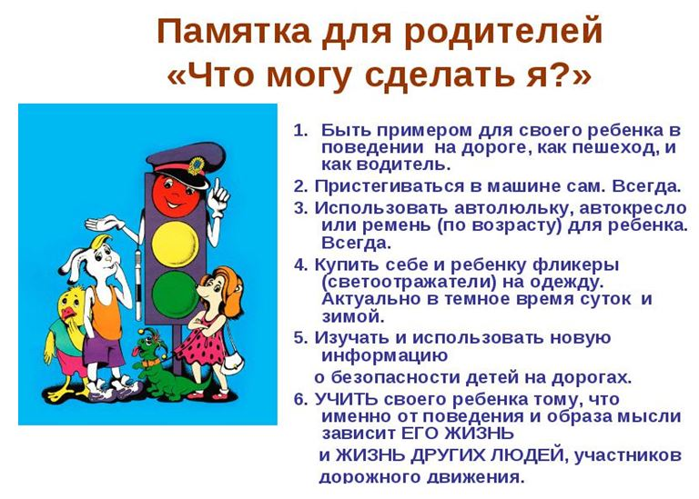

Осторожно красный свет!

